Отчет по результатам моделирования

$λ=\frac{1}{Τ}$ — интенсивность поступления требований
$μ=\frac{1}{Τ}$ — интенсивность обслуживания требований
$ρ=\frac{λ}{µ}$ — приведенная интенсивность потока заявок
$P_{0}=\sum_{i=0}^{n}{{\left(\frac{ρ^{i}}{i!}\right)}^{−1}}$ — вероятность простоя системы
$P_{n}=\frac{ρ^{n}}{n!}P_{o}$ — вероятность отказа системы
$Q=1−P_{n}$ — относительная пропускная способность
$A=λQ$ — абсолютная пропускная способность
$k=\frac{A}{µ}$ — среднее число занятых каналов
$n=5$ — число каналов обслуживания

- Пусть $λ=100$ и $μ=5$ , тогда:
- $ρ=20$
- $P_{0}=0.00003$
- $P_{n}=0.764$
- $Q=0.236$
- $A=23.6$
- $k=4.72$

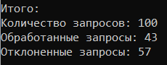
Результаты модели далеки от теоретических расчетов.

- Пусть $λ=200$ и $μ=40$ , тогда:
- $ρ=5$
- $P_{0}=0.0109$
- $P_{n}=0.283$
- $Q=0.716$
- $A=143.2$
- $k=3.58$
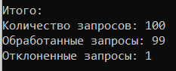
Результаты модели близки к теоретическим расчетам.

- Пусть $λ=2000$ и $μ=200$ , тогда:
- $ρ=10$
- $P_{0}=0.00068$
- $P_{n}=0.56$
- $Q=0.44$
- $A=880$
- $k=4.4$
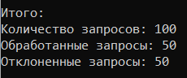
Результаты модели близки к теоретическим расчетам.

Вывод: результат работы СМО с отказами частично совпадает с теоретическими расчетами. При увеличении среднего числа требований растет и численная схожесть практических и теоретических характеристик.

